タイヤのいろいろ
資料集「自転車ってなんだ？」

自転車の種類や目的によって、
使うタイヤを変えることができます。

自転車には、毎日の買い物に使うミニサイクル車やでこぼこした山道を走るマウンテンバイクなど、いろいろな種類があります。タイヤも、その自転車の走る場所や目的にあったものを選べます。

楽しくながく乗れる軽快車
まちの道を中心に、ちょっとした泥道も安全に走れるように作られているタイヤ。大きな段差がある道や、ちょっとした荷物を積んでも問題がないような強さがあります。

山などのでこぼこ道を走る〈マウンテンバイク〉
でこぼこ道でもしっかりタイヤが地面についていられるよう、タイヤは幅広い太めのものが使われます。さらに、ブロック状の突起のついたタイヤもあります。

スピードを出す〈ロードレーサー・トラックレーサー〉
速く走るよう作られているロードレーサーのタイヤは、幅のせまいタイヤが使われています。

重い荷物を運んだりする〈重量運搬車〉
昔は、新聞配達やおそば屋さんの出前などによく使われた重量運搬車。タイヤは、重い荷物が運べるよう、太くじょうぶなタイヤが使われています。

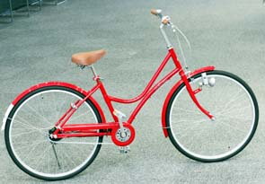

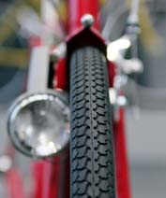

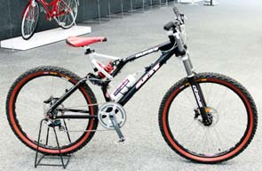

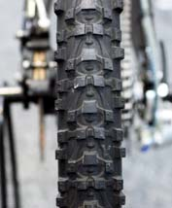

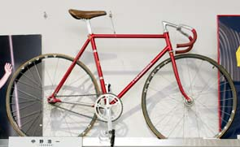

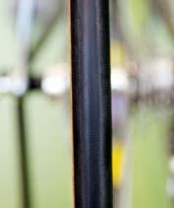

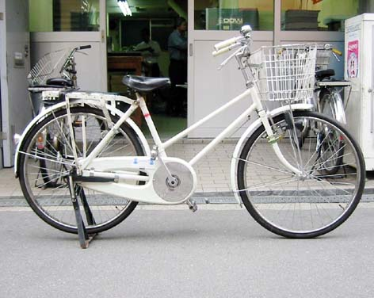

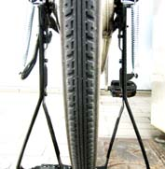

まちの自転車屋さんで、どんな自転車にどんなタイヤがむいているのか聞いてみよう！
タイヤのいろいろ
資料集「自転車ってなんだ？」
先生むけガイド

【このテーマの指導ポイント】
- タイヤにいろいろな種類があるのはなぜかを知る
→自転車の種類によって、走る目的や用途に合わせたタイヤがある

●タイヤをよく観察してみると…
道路と接する面に、スリップ防止のための＜トレッド＞＝みぞが、縦・横・ななめに刻んでありますが、このトレッドが多いタイヤ、少ないタイヤがあります。
タイヤの太さも自転車によっていろいろ。幅広のものもあれば細いものもあります。

＜軽快車＞＝乗り心地や耐久性を高め、長時間サイクリングしても快適に走れるよう、多少重たくなっても、安定性を考えて太めのタイヤが使われます。

＜マウンテンバイク＞＝険しい山道を走るため、地面にしっかり接地するよう、幅広の太いタイヤを使用。深くギザギザに刻まれたトレッドで、しっかり地面を噛みます。

＜ロードレーサー・トラックレーサー＞＝より速く走るために、接地面積を少なくして摩擦・抵抗を抑え、さらにタイヤの軽量化を図って、タイヤは細く、トレッドも少ない。

＜重量運搬車＞＝今ではあまりその姿は見られなくなりましたが、かつての新聞配達や出前持ちがよく使っていた実用車。重い荷物を運べるよう、太く丈夫なタイヤが使われています。

！タイヤの働き＝タイヤと地面との間に働く力が、自転車を動かす重要な役割を担っています。
タイヤと地面がよりしっかりと広い範囲で接すれば、安定して走れるし、逆にタイヤと地面との接触が小さくなればなるほどスピードが高まります。

■参考リンク集■
※インターネットに接続できる環境が必要です。
・自転車文化センター「自転車広場」
・自転車産業振興協会
・自転車博物館サイクルセンター

■参考書籍
「身近な科学1 自転車」（財団法人日本自転車普及協会制作）
「走るクスリ 自転車の事典」（岸本孝著 文園社刊）
「世界が見えてくる身近なもののはじまり 自転車」（鳥山新一著 PHP研究所刊）

